Môn học/hoạt động giáo dục: |  | TỰ NHIÊN VÀ XÃ HỘI | Lớp 2B
Tên bài dạy: | PHÒNG TRÁNH CONG VẸO CỘT SỐNG (tt) |  | Tiết: | 49
Thời gian thực hiện: ngày 03 .tháng 03 năm 2025

1. YÊU CẦU VẦN ĐẠT
a. Mức độ, yêu cầu cần đạt
- Nêu được nguyên nhân dẫn đến bị cong vẹo cột sống ở lứa tuổi HS và cách phòng tránh.
b. Năng lực
- Năng lực chung:
- Năng lực giao tiếp, hợp tác: Trao đổi, thảo luận để thực hiện các nhiệm vụ học tập.
- Năng lực giải quyết vấn đề và sáng tạo: Sử dụng các kiến thức đã học ứng dụng vào thực tế, tìm tòi, phát hiện giải quyết các nhiệm vụ trong cuộc sống.
- Năng lực riêng:
- Nhận biết cách đi, đứng, ngồi, mang cặp đúng tư thế để phòng tránh cong, vẹo cột sống.
c. Phẩm chất
- Thực hiện đi, đứng, ngồi, mang cặp đúng tư thế để phòng tránh cong vẹo cột sống.
2. ĐỒ DÙNG DẠY HỌC
a. Giáo viên
- Giáo án.
- Các hình trong SGK.
b. Học sinh
- SGK.
- Vở bài tập Tự nhiên và xã hội 2.
3. HOẠT ĐỘNG DẠY HỌC CHỦ YẾU
TG | HOẠT ĐỘNG CỦA GIÁO VIÊN | HOẠT ĐỘNG CỦA HỌC SINH
5’  25’  5’ | TIẾT 2  1. HOẠT ĐỘNG KHỞI ĐỘNG  a. Mục tiêu: Tạo tâm thế hứng thú cho học sinh và từng bước làm quen bài học.  b. Cách thức tiến hành:  - GV giới trực tiếp vào bài Phòng tránh cong vẹp cột sống (tiết 2).  2. HOẠT ĐỘNG LUYỆN TẬP, THỰC HÀNH  Hoạt động 4: Thực hành luyện tập phòng tránh cong vẹo cột sống  a. Mục tiêu: Biết đi, đứng, ngồi học và mang cặp đúng cách để phòng tránh cong vẹo cột sống.  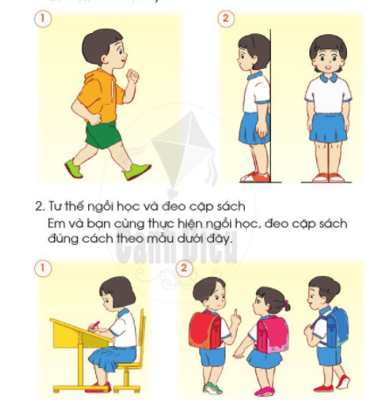  b. Cách tiến hành:  Bước 1: Làm việc cả lớp  - GV yêu cầu HS quan sát hình vẽ các tư thế đi, đứng, ngồi và đeo cặp sách đúng cách trang 91 SGK.  - GV mời một số HS xung phong lên làm thử, các bạn khác và GV nhận xét.  Bước 2: Làm việc theo nhóm  - GV hướng dẫn HS: Nhóm trưởng điều khiển các bạn lần lượt cùng thực hành cách đi, đứng, ngồi và đeo cặp đúng cách.  Bước 3: Làm việc cả lớp  - GV tổ chức cho HS các nhóm lên trình diễn cách đi, đứng, ngồi, đeo cặp trước lớp.  - HS nhận xét và đánh giá lẫn nhau.  3. HOẠT ĐỘNG CỦNG CỐ, NỐI TIẾP  - Cho HS nhắc lại các nội dung đã học  - Dặn dò HS về nhà tiếp tục ôn bài  - Chuẩn bị bài sau | - HS quan sát hình, thực hiện theo.  - HS thực hành theo nhóm.  -HS thực hiện  - HS trình diễn trước lớp.  Lắng nghe
4. Điều chỉnh sau bài dạy (nếu có):
………………………………………………………………………………………………………………………………………………………………………………………………………..……………………………………………...........………………………………

